ПРЕДМЕТ: Енглески језик РАЗРЕД: ДРУГИ
Осма недеља 4-8.5.2020.
НАСТАВА НА ДАЉИНУ – МАТЕРИЈАЛ ЗА РАД
Планирана активност – CLOTHES AND WEATHER (Одећа и временски услови)
Поштовани ученици и родитељи,
Ове недеље имате један час на РТС2 у ПОНЕДЕЉАК. Обавезно пратите час, а онда урадите и ове активности. Ове недеље ћемо научити неке изразе за временске услове и повезаћемо их са одећом коју смо научили. У вашим уџбеницима се то налази на 55, 56. и 57. страни.
АКТИВНОСТИ
1. Какво је време? Нацртајте у свесци овакве сличице:
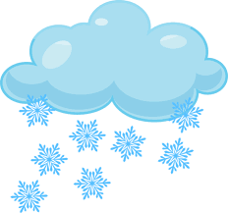
2. У овој песмици можете да чујете како се ови изрази изговарају, обавезно је погледајте:
https://www.youtube.com/watch?v=Jn7uAsLWXpk
3. У вашим књигама на 55. страни можете да видите сличице које приказују ове временске услове. Пробајте да кажете какво је време на свакој од сличица. На пример: It's sunny. It's windy. It's snowy. It's rainy.
4. Размислите о томе какву одећу носимо кад је сунчано? А кад пада киша? Присетите се коју смо све одећу учили прошле недеље. Замислите да је сунчано – It's sunny. Шта бисте обукли? Вежбајте да кажете, на пример: I'm wearing a t-shirt, shorts and sandals. Замислите сада да пада киша – It's rainy. I'm wearing... У овом видеу можете видети примере: https://www.youtube.com/watch?v=PZ1o5JMagWw
5. Када желимо да кажемо ОБУЦИ мајицу, рећи ћемо PUT ON your t-shirt. Када желимо да кажемо СКИНИ капут, рећи ћемо TAKE OFF your coat. У овој причи можете то да чујете: https://www.youtube.com/watch?v=x5ErxOOtlYA
6. Ево једног вежбања где треба да чујете какво је време и да спојите сличице: https://www.liveworksheets.com/dp249700ju
7. Ево једног вежбања где треба да слушате шта каже мама и да обучете децу: https://www.liveworksheets.com/ln213779mk

ДОМАЋИ ЗАДАТАК (Изаберите један задатак)
1. Weather clothes. Направите креативну таблу са одећом за различите временске услове. Какво време највише волите? Ако волите сунчано време – на папиру нацртајте сунце и испод тога залепите сличице или нацртајте одећу коју носите када је сунчано. Ако волите кад пада киша – нацртајте облак и кишу и испод тога залепите или нацртајте одећу и обућу коју носите када пада киша. Ако волите снег – нацртајте облаке и снег и испод тога залепите сличице из новина или нацртајте одећу и обућу коју носите када пада снег. Ево примера:
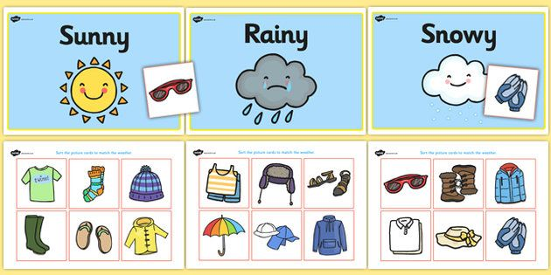
2. Weather diary. Нацртајте у свесци овакву табелу и пратите какво је време ове недеље – од понедељка до петка. Нацртајте симболе за сваки дан.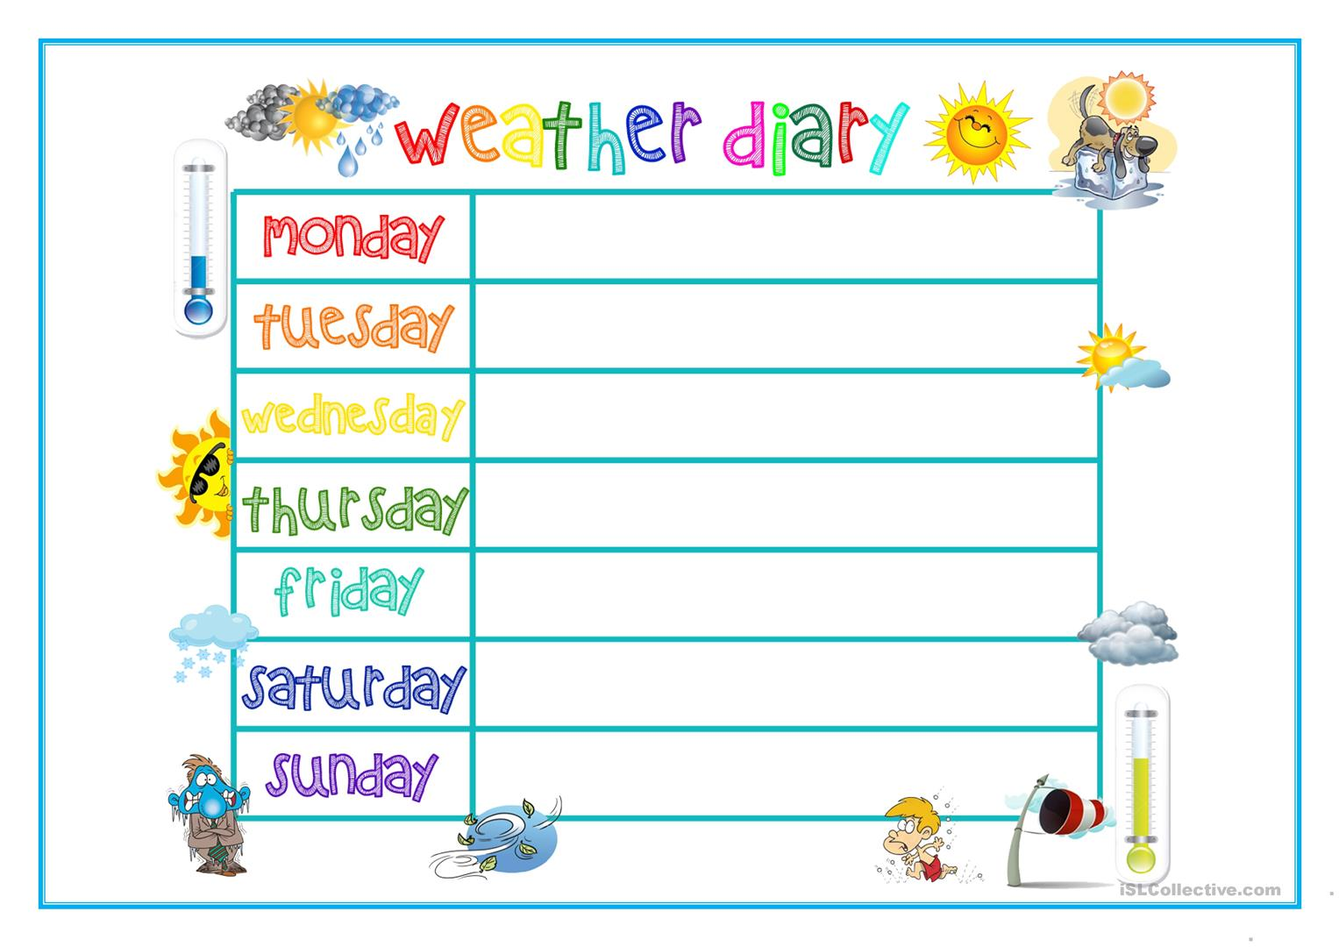
Поздрављају вас ваше наставнице: Јулија Петровић, Маријана Живуловић, Валентина Николић, Ивана Милетић и Тања Николић

